SİMULTANE TERMAL ANALİZ SİSTEMİ (TG-DTA,TG-DSC,TG)
Cihazın Adı :SİMULTANE TERMAL ANALİZ SİSTEMİ (TG-DTA,TG-DSC,TG)Cihazın Markası : SETARAM
Cihazın Modeli : LABSYS evo
Simultane termal analiz iki veya daha fazla temel analiz tekniğinin aynı anda tek bir numune üzerinde uygulanmasıdır. Termal analiz sistemlerinde maddeye kontrollü sıcaklık programı uygulandığında, maddenin ve/veya reaksiyon ürünlerinin fiziksel özelliklerinin sıcaklığın fonksiyonu olarak ölçülmektedir.
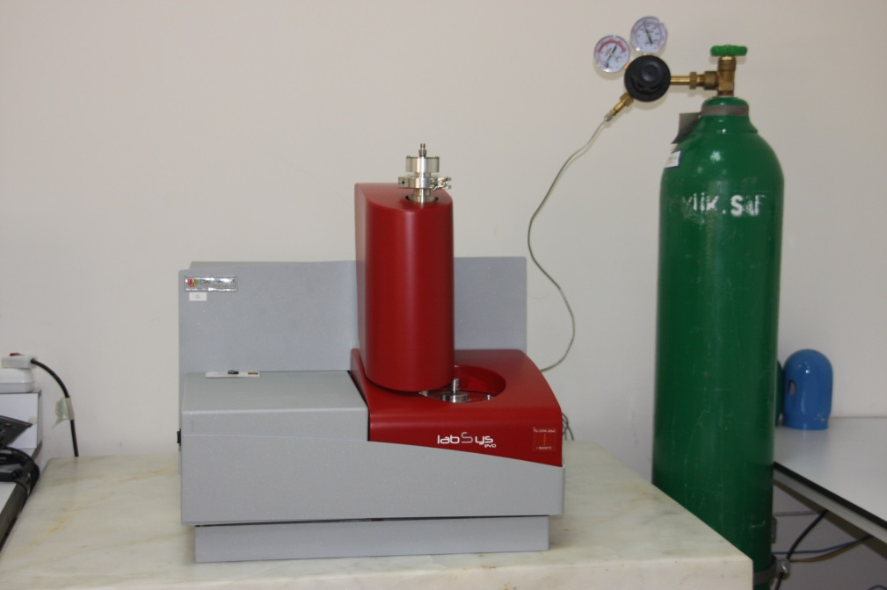
Cihaz ile kütle değişimi, termal kararlılık, dönüşüm entalpisi, spesifik ısı, cam geçiş sıcaklığı, kristalizasyon davranışları, dekompozisyon, dehidrasyon, oksidasyon, piroliz, redüklenme, adsorpsiyon, desorpsiyon, vs. olaylar tespit edilebilir.

Kullanım Alanları
Polimer, ilaç, kil ve mineraller, metaller ve alaşımlar gibi çok çeşitli endüstri ürünlerinin hem kalite kontrolü hem de araştırma/geliştirme çalışmalarında yaygın olarak kullanılmaktadır.
Cihazın Teknik Özellikleri
• Çalışma sıcaklığı : Oda sıcaklığından 1500oC’ye kadar
• Isıtma Hızı: 0.01- 100°C/dk. (ısıtma ve soğutma)
• 3D Cp rod - Cp Hassasiyeti: < %2
• Gaz Girişleri: İkili gaz girişi (inert yada reaktif gaz için)

